СООО «Завод современной пожарной техники»
220138, Республика Беларусь, г. Минск, ул. Липковская, 18-1, ком. 13
тел. 8 (017) 542-21-38/39/40, факс. 8 (017) 385-14-41
e-mail: zspt@spas.by, сайт: http://zspt.by

Автоцистерна пожарная
АЦ 10-40 (6317??) ЗСПТ 1001

Руководство по эксплуатации и техническому обслуживанию

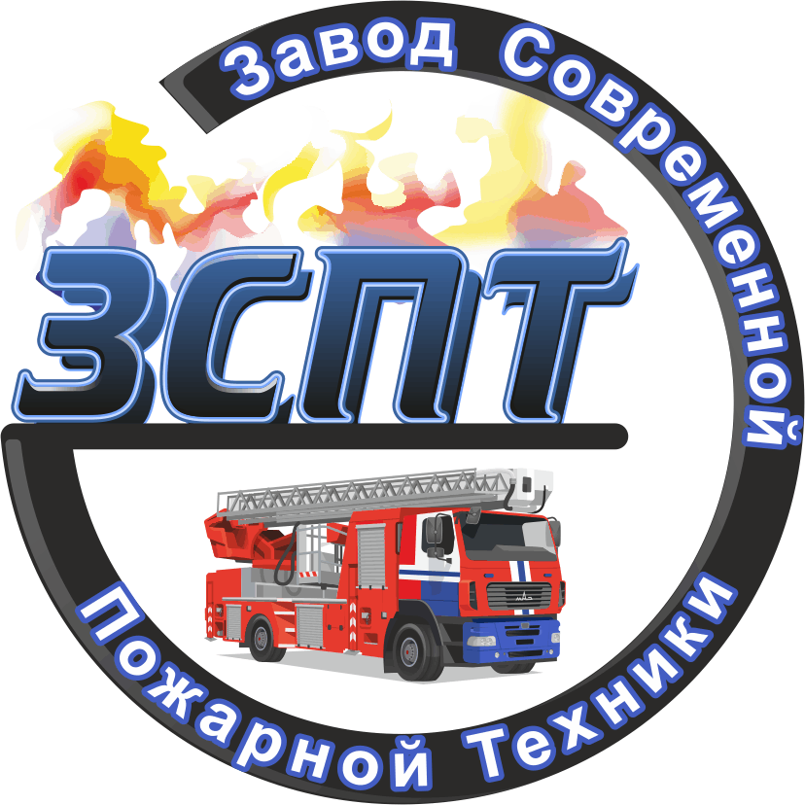

Оглавление
1. ОБЩАЯ ИНФОРМАЦИЯ 4
2. ОСНОВНЫЕ СОСТАВНЫЕ ЧАСТИ 6
3. ТЕХНИЧЕСКОЕ ОПИСАНИЕ 7
3.1. Техническое описание шасси 8
3.2. Техническое описание автоцистерны 9
3.3. Описание маркировки транспортного средства 11
4. ЭКСПЛУАТАЦИЯ АВТОЦИСТЕРНЫ 12
4.1. Общие указания по эксплуатации 12

- ОБЩАЯ ИНФОРМАЦИЯ
Настоящее Руководство по эксплуатации и техническому обслуживанию автоцистерны пожарной АЦ 10-40 (6317??) ЗСПТ 1001 (далее – Руководство) содержит сведения о технических характеристиках автоцистерны, краткое описание сборочной единицы, требования к эксплуатации, перечень операций по техническому обслуживанию и справочные данные.
Руководство распространяется на автоцистерну пожарную АЦ 10-40 (6317??) модель ЗСПТ 1001 и ее модельный ряд.
В связи с постоянной проводимой работой по совершенствованию изделия, завод-изготовитель оставляет за собой право на внесение изменений в конструкцию изделия по улучшению тактико-технических и эксплуатационных характеристик, которые могут быть не указаны в настоящем Руководстве.
При эксплуатации и обслуживании автоцистерны, ее агрегатов и оборудования необходимо дополнительно руководствоваться следующими документами, прилагаемыми к автоцистерне:
1. «Шасси МАЗ-6317??. Автомобили МАЗ. Руководство по эксплуатации»;
2. «Силовые агрегаты ЯМЗ-6585. Руководство по эксплуатации 7511.3902150-01 РЭ».
3. «Насос пожарный НЦПН-40/100УВМ.Э24.Б24.П.Г.УТ. Инструкция по эксплуатации»;
4. «Лафетный ствол. Инструкция по эксплуатации» (поставляется по требованию заказчика);
5. «Воздухонагреватель. Инструкция по эксплуатации»;
7. «СГУ. Руководство по эксплуатации»;
8. «Радиостанции. Руководство по эксплуатации» (поставляется по требованию заказчика);
9. «Лебедка электрическая. Инструкция по эксплуатации» (поставляется по требованию заказчика);
10. «Телескопическая электропневматическая мачта. Инструкция по эксплуатации» (поставляется по требованию заказчика);
11. «Электрогенератор. Руководство по эксплуатации» (поставляется по требованию заказчика).

К автоцистерне прилагаются также паспорта на комплект поставляемого оборудования.
В Руководстве приняты следующие условные обозначения и сокращения:
- автоцистерна – автоцистерна пожарная АЦ 10-40 (6317??) ЗСПТ 1001;
- КП – коробка передач;
- КОМ – коробка отбора мощности;
- ЛС – лафетный ствол
- ПН – пожарный насос;
- ПТВ – пожарно-техническое вооружение;
- РК – раздаточная коробка;
- СГУ – светосигнальная громкоговорящая установка;
- РЭ – руководство по эксплуатации;
- ЧС – чрезвычайная ситуация.

ВНИМАНИЕ!
Перед эксплуатацией автоцистерны внимательно ознакомьтесь с руководствами и инструкциями по эксплуатации комплекта поставляемого оборудования автоцистерны.
1.1. Идентификация обозначения:
АЦ – тип пожарного автомобиля (автоцистерна);
10 – количество вывозимых огнетушащих веществ, т, не менее;
40 – номинальная подача ПН, л/с;
6317?? – обозначение базового шасси;
ЗСПТ 1001 – тип;
ТУ BY 690655067.002-2014 – разработаны в соответствии с ГОСТ 2.114-95 и ТКП 1.3-2010.
1.2. Назначение:
АЦ 10-40 (6317??) ЗСПТ 1001 предназначена для доставки боевого расчета, пожарно-технического вооружения, аварийно-спасательного оборудования и запаса огнетушащих веществ к месту пожара, тушения пожаров в жилых зданиях, сооружениях, на промышленных объектах.
Автоцистерна может использоваться как самостоятельная боевая единица, так и насосная установка при работе «в перекачку» с одной или несколькими другими автоцистернами.
1.3. Конструкция автоцистерны обеспечивает:
- заправку емкостей автоцистерны огнетушащими веществами;
- подачу воды и воздушно-механической пены от автоцистерны через ручные и стационарный лафетные стволы без установки на водоисточник;
- забор воды из водоисточников и ее подачу через ручные и лафетные стволы в очаг пожара;
- забор раствора пенообразователя из сторонней емкости, для пеносмешения и подачи воздушно-механической пены через ручные и лафетные стволы в очаг пожара, в том числе и для заполнения пенобака автоцистерны;
- размещение в отсеках и нишах кузова автоцистерны необходимого вывозимого к месту пожара ПТВ и аварийно-спасательного оборудования.
1.4. Автоцистерна соответствует климатическому исполнению У1 (эксплуатации при температуре воздуха от минус 40°C до плюс 40°С), категории размещения 1 (для эксплуатации на открытом воздухе), эксплуатации в атмосфере типов 1 и 2 (условно чистой и промышленной) по ГОСТ 15150 с размещением в период оперативного ожидания в помещении с температурой воздуха не ниже плюс 10°С.
1.5. Автоцистерна не предназначена для работы во взрывоопасной среде.
1.6. Средства измерения, инструмент и принадлежности.
Для контроля за работой пожарного насоса установлены три группы многофункциональных семи сегментных индикаторов.
Контроль и измерение параметров работы агрегатов шасси МАЗ-6317?? производится штатными контрольно-измерительными приборами, размещенными на щитке приборов в кабине водителя.
Автоцистерна укомплектована следующими принадлежностями и инструментом, необходимыми для ее эксплуатации и технического обслуживания:
1.6.1 комплект ПТВ и аварийно-спасательного оборудования;
1.6.2 комплект водительского инструмента, принадлежностей и запасных частей к шасси автомобиля согласно описи изготовителя (поступает с шасси).

ОСНОВНЫЕ СОСТАВНЫЕ ЧАСТИ
2.1. Автоцистерна состоит из следующих основных частей:
2.1.1 шасси МАЗ-6317?? со специальной кабиной для размещения водителя и боевого расчета;
2.1.2 дополнительная трансмиссия привода насосной установки;
2.1.3 насосная установка с водопенными коммуникациями;
2.1.4 система вакуумная;
2.1.5 система гидропривода;
2.1.6 система управления;
2.1.7 дополнительное электрооборудование;
2.1.8 система дополнительного обогрева;
2.1.9 отсеки и ниши кузова для размещения насосной установки и ПТВ;
2.1.10 цистерна для воды;
2.1.11 бак для пенообразователя.
2.2. Автоцистерна смонтирована на шасси МАЗ-6317??, оборудована пожарным насосом, установленным в задней части рамы (насосном отсеке). Привод пожарного насоса осуществляется от КОМ через повышающий редуктор посредством карданной передачи, КОМ агрегатирован с раздаточной коробкой передач шасси.
Для подачи к месту пожара воздушно-механической пены насос оборудован ручной системой дозирования пенообразователя, позволяющей дозировать пенообразователь в количестве 1% – 6%.
2.3. Для доставки к месту пожара воды и пенообразователя, автоцистерна оборудована емкостью (цистерной) для воды продольного расположения. Цистерна-емкость из армированного стеклопластика с перегородками (волноломами), люком для осмотра и технического обслуживания, отстойником грязи, устройством для слива воды при переполнении, электронным уровнемером. Цистерна имеет фланцы для присоединения водопенных коммуникаций.
Внутри цистерны для воды расположена емкость (бак) для пенообразователя, которая оснащена электронным уровнемером, заливной горловиной, люком для осмотра и технического обслуживания, трубопроводами для заправки и подачи пенообразователя.
Водопенные коммуникации позволяют производить все необходимые операции по забору и подаче к месту пожара огнетушащих веществ.
2.4. Дополнительное электрооборудование изделия служит для освещения отсеков кузова, сигнализации открытого положения дверей (роллет, подножек) кабины и надстройки, управления насосной установкой, средствами связи и дополнительно установленным оборудованием, а также для подачи предупреждающих световых, контрольных и звуковых сигналов.
2.5. ПТВ, аварийно-спасательное оборудование и принадлежности автоцистерны размещаются в салоне боевого расчета, отсеках, нишах и на крыше кузовной надстройки.
2.6. Обогрев кабины производится штатным отопителем от системы охлаждения двигателя и дополнительным автономным отопителем. Обогрев насосного отсека производится дополнительным автономным отопителем.
2.7. Общий вид транспортного средства (Рисунок 1 Руководства).

- ТЕХНИЧЕСКОЕ ОПИСАНИЕ
А)
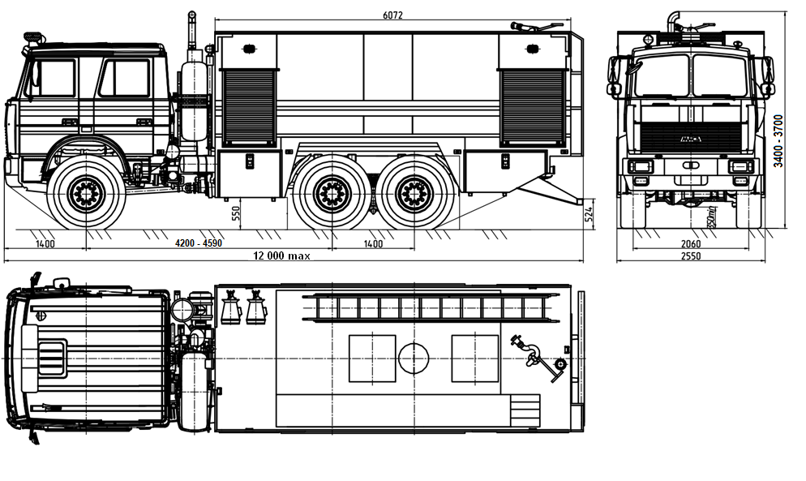
Б)
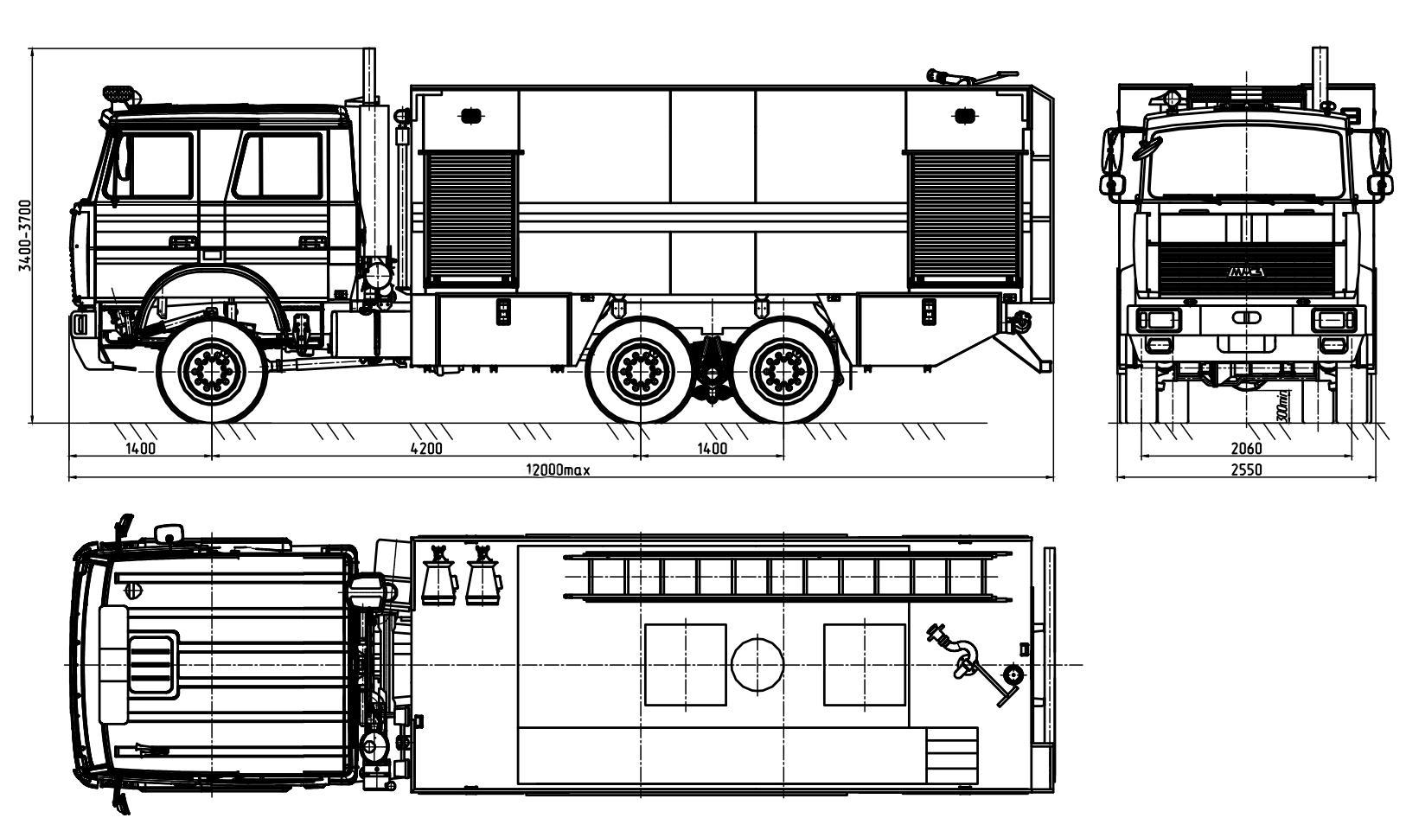
Рисунок 1 – Общий вид транспортного средства: А) Односкат; Б) Двускат

  - Техническое описание шасси
Основные параметры шасси указаны в таблице 1:
Таблица 1 – Основные параметры шасси
Наименование параметра | Односкат |  |  | Двускат
Наименование параметра | Значение и характеристика параметра
1 | 2 |  |  | 3
Базовое шасси | МАЗ-6317??
Допустимая полная масса, кг, не более | 28 500 |  |  | 33 350
Марка двигателя, тип | ЯМЗ-7511.10  четырехтактный дизель с турбонадувом |  |  | ЯМЗ-6585, дизельный с турбонаддувом и промежуточным охлаждением воздуха, четырехтактный
Мощность двигателя, кВт, при 1 900 об/мин | 294,0 |  |  | 307,0
Максимальный крутящий момент, Нм при 1 400 об/мин | 1 711 |  |  | 1 761
Рабочий объем двигателя, см³ | 14 860
Вместимость топливного бака, л | от 200 до 350
Напряжение, В | 24
Аккумулятор | 2 батареи 12 В, 2 × ПО А/ч
Стартер, В/кВт | 24 / 5,5
Сцепление | ЯМЗ-184 или МFZ.Donmez, 430 (фрикционное, сухое, однодисковое)
Коробка раздаточная (марка, тип) | МАЗ, одноступенчатая, механическая;
- число передач | 1 | 2 | 1 |  | 2
- передаточное число I-  II- | 1,107  - | 0,980  1,610 | 1,107  - |  | 0,980  1,610
Подвеска (передняя, задняя) | Передняя – зависимая, рессорная, с гидравлическими амортизаторами, со стабилизатором поперечной устойчивости или без него.  Задняя – зависимая, рессорная, со стабилизатором поперечной устойчивости или без него.
Колесная база, мм | 4 200+1 400
Максимальная скорость движения, км/ч, не менее | 82
Колесная формула | 6×6
Дорожный просвет, мм, не менее | 300
Схема компоновки шасси | Кабина над двигателем, расположение двигателя – переднее продольное
Вид потребляемого топлива | Дизельное ГОСТ 305-82

Техническое описание автоцистерны
Основные параметры автоцистерны указаны в таблице 2.
Таблица 2 – Основные параметры автоцистерны
Вид шасси | Односкат | Двускат
Колесная формула / ведущие колеса | 6 × 6 / все
Схема компоновки транспортного средства | полноприводная
Расположение двигателя | Переднее, продольное
Исполнение загрузочного пространства | специальная надстройка (отсеки для ПТВ, емкости для воды и пенообразователя, насосная установка)
Кабина | цельнометаллическая, сдвоенная, опрокидывающаяся вперед, четырехдверная, шестиместная, однообъёмная
Масса транспортного средства в снаряжённом состоянии, не более, кг | 16 300 | 18 000
Технически допустимая максимальная масса, кг, не более | 27 265 | 31 350
Габаритные размеры, не более, мм,
- длина | 10 000 | 12 000
- ширина | 2 550
- высота | от 3 400 до 3 700
База, мм | 4 200 + 1 400
Колея передних / задних колес, мм | 2 060 / 2 000 | 2 060 / 1 792
Описание гибридного транспортного средства | ⁻
Двигатель внутреннего сгорания(марка, тип) | ЯМЗ-6585, дизельный с турбонаддувом и промежуточным охлаждением воздуха, четырехтактный
- количество и расположение цилиндров | 8, V-образное
- рабочий объем цилиндров, см³ | 14 860
- степень сжатия | 17,5
- максимальная мощность, кВт (мин.⁻¹), по Правилам ООН № 85 | 307,0 (1 900)
Топливо | дизельное
Система питания (тип) | впрыск топлива под давлением, ЯЗДА, 47.1111005
Система зажигания (тип) | электронная
Система выпуска и нейтрализации отработавших газов | с одним глушителем, расположенным вертикально за кабиной, система нейтрализации отсутствует
Трансмиссия | механическая

Продолжение таблицы 2.
Сцепление (марка, тип) | MFZ, фрикционное, сухое, однодисковое
Коробка передач (марка, тип) | 9-ступенчатая с ручным управлением с делителем
Подвеска
Передняя (описание) | зависимая, рессорная, с гидравлическими амортизаторами телескопического типа, со стабилизатором поперечной устойчивости
Задняя (описание) | зависимая, рессорно-балансирная, со стабилизатором поперечной устойчивости
Рулевое управление (описание) | рулевой механизм «винт-шариковая гайка-рейка-сектор», рулевой привод с гидроусилителем
Тормозные системы
Рабочая (описание) | пневматическая двухконтурная, с раздельным приводом к тормозным механизмам колес передней оси и задней тележки, тормозные механизмы всех колес – барабанные, с АБС
- аварийная (запасная) (марка, тип) | стояночная тормозная система
- стояночная (марка, тип) | тормозные механизмы колес задней тележки с приводом от пружинных энергоаккумуляторов
- вспомогательная | газодинамический тормоз, установленный в выпускной системе двигателя, может устанавливаться ретардер
Шины | 16.00R20; 12.00R20
Дополнительное оборудование транспортного средства: | Пожарный насос с трансмиссией от КОМ на раздаточной коробке, автономный воздушный отопитель (отопители) кабины и насосного отсека, цветографическая окраска, устройства для подачи специальных световых и звуковых сигналов.  По заказу: дополнительные устройства освещения (фара-искатель), пожарно-техническое вооружение, устройства заземления, специальные технические средства, предназначенные для ликвидации чрезвычайных ситуаций, тушения пожаров
Дополнительная информация | Пригодно для использования на всей сети дорог общего пользования без ограничений

Описание маркировки транспортного средства
- Место расположения и форма знака обращения на рынке государств – членов Таможенного союза:
Единый знак обращения на рынке государств – членов Таможенного союза выполнен согласно Решению Комиссии Таможенного союза от 15 июля 2011 г.№ 711, наносится фотохимическим способом на табличку изготовителя.
- Место расположения таблички изготовителя:
  - В нижней части правого дверного проема, рядом с табличкой изготовителя базового автомобиля
- Место расположения идентификационного номера (VIN):
  - На табличке изготовителя.
  - С правой стороны в передней части рамы на лонжероне.
- Структура и содержание идентификационного номера транспортных средств:

WMI |  |  | VDS |  |  |  |  |  | VIS
1 | 2 | 3 | 4 | 5 | 6 | 7 | 8 | 9 | 10 | 11 | 12 | 13 | 14 | 15 | 16 | 17
Y | 3 | 9 | 1 | 0 | 0 | 1 | 0 | 0 | G | 0 | 1 | 5 | 1 | 0 | 0 | 6

п. 1-3: Международный идентификационный код изготовителя (WMI-код):
Y39 – Международный идентификационный код изготовителя (WMI), применяемый совместно с позициями 12-14 (годовое производство изготавливаемых транспортных средств не превышает 500 штук), Республика Беларусь;
п. 4-7: Тип автомобиля:
п. 4-5: Наименование автомобилей:
10 – автоцистерны пожарные;
п. 6-7: Порядковый номер типа автомобиля, применяемый в зависимости от наименования автомобиля.
Для пожарных автоцистерн:
01 – вместимостью воды от 5,0 м³ до 10,5 м³ воды с одноступенчатым или двухступенчатым насосом
п. 8-9: 0 – не используется;
п. 10: Код года выпуска согласно таблице 1 Приложения 7 к ТР ТС 018/2011 (модельный год).
п. 11: 0 – не используется;
п. 12-14: Обозначение изготовителя, годовое производство, изготавливаемых транспортных средств, которого не превышает 500 штук:
151 – СООО «ЗСПТ»;
п. 15-17: Порядковый производственный номер.

ЭКСПЛУАТАЦИЯ АВТОЦИСТЕРНЫ

4.1. Общие указания по эксплуатации
4.1.1. Проверка работоспособности.
Автоцистерна поступает потребителю в собранном виде. Перед вводом ее в эксплуатацию необходимо:
- произвести осмотр с целью проверки состояния и, при необходимости, подтянуть крепления сборочных единиц;
- подтянуть, при необходимости, соединения трубопроводов системы водопенных коммуникаций;
- проверить крепление электропроводки и светотехнических приборов, а также убедиться в отсутствии повреждений изоляции;
- произвести смазку в соответствии с таблицей 4 Руководства;
- произвести все операции по вводу в эксплуатацию шасси автомобиля согласно «Шасси МАЗ-6317??. Автомобили МАЗ. Руководство по эксплуатации»;
- наполнить цистерну и бак для пенообразователя – водой и пенообразователем соответственно;
- запустить пожарный насос, убедиться в исправности трансмиссии;
- проверить целостность патрубков пневмосистемы;
- произвести пробную подачу воды через лафетный ствол;
- проверить целостность и герметичность водопенных коммуникаций.
4.1.2. Обкатка.
После проведения вышеуказанных операций автоцистерна должна пройти обкатку.
Правильная эксплуатация автоцистерны обеспечивает постоянную техническую исправность и ее безотказную работу.
Обкатку производят в соответствии с «Шасси МАЗ-6317??. Автомобили МАЗ. Руководство по эксплуатации». Перед обкаткой необходимо изучить особенности конструкции автоцистерны и установленного на ней специального оборудования, а также проверить крепление всех агрегатов и механизмов, наличие смазки в агрегатах, исправность рулевого механизма и тормозной системы.
В процессе обкатки автоцистерны необходимо следить за показаниями контрольных приборов, проверять нагрев картера ведущего моста, коробки передач, следить за исправностью тормозной системы и рулевого управления. Обнаруженные неисправности немедленно устранить, после чего продолжить обкатку.
Пробег производят со скоростью, оговоренной «Шасси МАЗ-6317??. Автомобили МАЗ. Руководство по эксплуатации».
Обкатка в тяжелых дорожных условиях (гололед, грязь, песок, крутые подъемы и спуски) не допускается.
При обкатке автоцистерны во время пробега двигатель не должен работать на полную мощность.
После обкатки и перед началом эксплуатации проводят первое техническое обслуживание (ТО-1), заменяют смазку в агрегатах согласно «Шасси МАЗ-6317??. Автомобили МАЗ. Руководство по эксплуатации» и РЭ установленного на автоцистерне специального пожарного оборудования.

4.1.3. Эксплуатационные ограничения.

ЗАПРЕЩАЕТСЯ:
- применять топливо, смазочные масла и гидравлические жидкости, не указанные в эксплуатационных документах;
- проводить работы под поднятой кабиной, с не зафиксированным в конечном положении дополнительным механическим устройством – фиксаторами (Рисунок 2).
Эксплуатация и техническое обслуживание автоцистерны, аппаратуры, оборудования изделия, входящих в комплектацию автоцистерны должно производиться в строгом соответствии с РЭ на каждое конкретное изделие.
Инструмент и принадлежности, поставляемые вместе с шасси МАЗ-6317??, используются согласно «Шасси МАЗ-6317??. Автомобили МАЗ. Руководство по эксплуатации».

4.2. Устройство и эксплуатация основных частей автоцистерны
4.2.1. Шасси автомобиля.
Шасси автомобиля МАЗ-6317?? подвергается доработке и служит для монтажа на нем пожарной надстройки.
Шасси автомобиля МАЗ-6317?? дополнительно оборудуется электрической лебедкой стационарно закрепленной к раме автомобиля, расположенной под передним защитным устройством (бампером) и трехпозиционным задним защитным устройством с откидным брусом, регулируемым по высоте – задний угол свеса.
4.2.2. Специальная кабина для размещения водителя и боевого расчета.
Специальная кабина для размещения водителя и боевого расчета (далее – кабина) закрытая, цельнометаллическая, двурядная, шестиместная, однообъемная, салонного типа, совмещенная с базовой кабиной шасси (Рисунок 1). Кабина имеет четыре двери, открывающиеся по ходу движения автомобиля, которые оборудованы опускающимися стеклами.
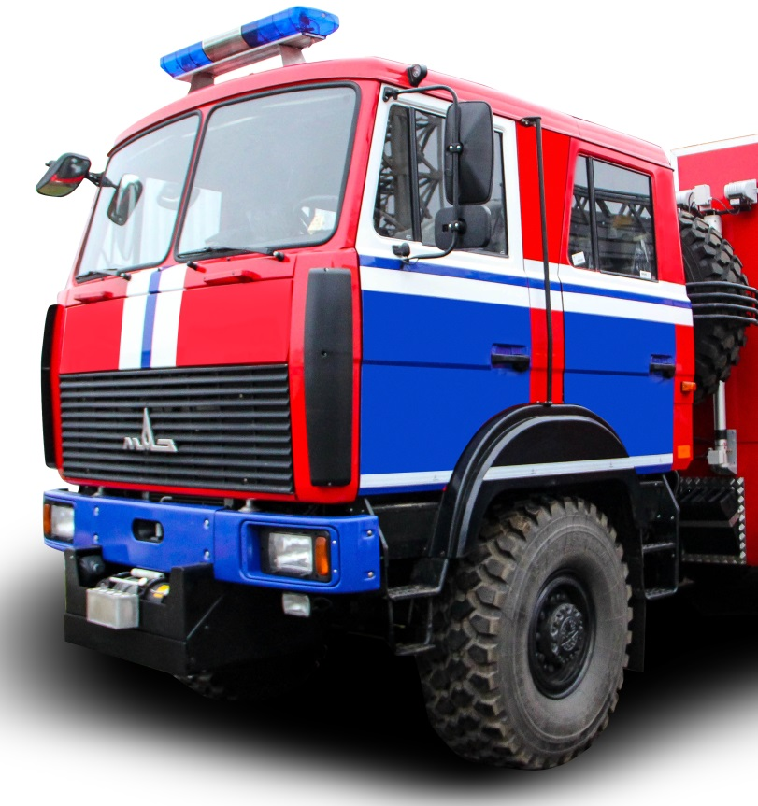
Рисунок 1 – Кабина водителя и боевого расчета
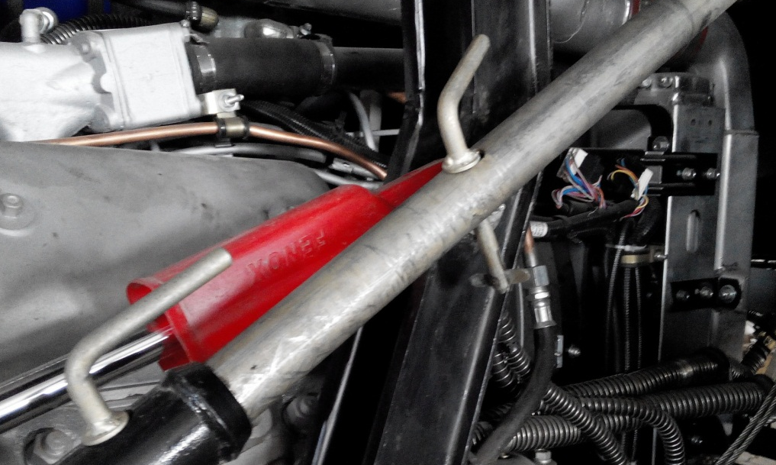
Фиксаторы подъемного устройства кабины
Рисунок 2 – Фиксаторы подъемного устройства
4.2.2.1. Кабина имеет возможность откидываться без дополнительных подъемных приспособлений во время технического обслуживания. Откидная конструкция обеспечивает подъем, опускание и фиксацию кабины. При поднятой кабине предусмотрено дополнительное механическое устройство для предотвращения непреднамеренного ее опускания (рисунок 2 Руководства). Конструкция кабины обеспечивает возможность обслуживания агрегатов шасси с соблюдением техники безопасности.
4.2.2.2. Жесткость конструкции и прочность материала обеспечивают сохранение жизненного пространства (соблюдение правил ЕЭК ООН) в отношении безопасности боевого расчета, находящегося в салоне в случае дорожно-транспортного происшествия.
4.2.2.3. Улучшенный внутренний интерьер, и компоновка кабины позволяет боевому расчету комфортно размещаться во время движения или отдыха, обеспечивает возможность оперативной и безопасной посадки и высадки. Внутренняя отделка кабины боевого расчета выполнена из однотонного износостойкого материала, пригодного к чистке, не уступающего по свойствам материалу отделки базового шасси. Индивидуальные сиденья с подголовниками, ремни безопасности, поручни - все выполнено для безопасности экипажа.
4.2.2.4. Ступеньки и поручни установлены с учетом эргономических требований, широкий дверной проем для доступа ко второму ряду сидений обеспечивает свободный вход и выход даже при надетом дыхательном аппарате. Поверхность пола, вертикальная часть внутреннего пространства и дверей выполнены из рифленого листового алюминиевого сплава с противоскользящими свойствами.
4.2.2.5. Сиденья второго ряда расположены по направлению движения (рисунок 3 Руководства), оборудованы индивидуальными местами с отдельной спинкой, подголовником, ремнями безопасности и креплением для дыхательного аппарата. Под крышкой сидений находится ящик для хранения части ПТВ. Для доступа к ПТВ, расположенному в ящике, необходимо потянуть крышку сидения вверх, при ее подъеме обеспечится фиксация. Для съема дыхательного аппарата следует нажать на рычаг механизма фиксации дыхательного аппарата и расфиксировать его (рисунок 3 Руководства).

